 |  |  |  |  |  | Поле для штрих- или QR- кодирования
Федеральное государственное  бюджетное образовательное  учреждение высшего образования  «Российский химико-технологический  университет имени Д.И. Менделеева»  Миусская пл., д. 9, Москва, 125047  Тел.: +7 (499) 978-86-60; Факс: +7 (495) 609-29-64  Е-mail: pochta@muctr.ru; https://www.muctr.ru |  |  |  |  |  | Кому (Полное наименование должности получателя)  Полное/краткое наименование структурного подразделения, в которое направляется служебная записка  ФАМИЛИЯ И.О.  (возможно оформление по списку)  Копия (само слово не пишется)  (если предусмотрено):  Кому (Полное наименование должности получателя)  Полное/краткое наименование структурного подразделения, в которое направляется служебная записка  ФАМИЛИЯ И.О.
 | ЧЧ.ММ.ГГГГ | № | NN-NNNN/NN
 | СЛУЖЕБНАЯ ЗАПИСКА
Заголовок (кратко сформулированная) тема служебной записки, в предложном падеже) Пример: "О чём?"-О новой форме служебной записки Университета.
Обращение к получателю: Уважаемый Имя Отчество!

Прошу Вашего содействия в обеспечении перевозки оборудования (из Тушинского комплекса в Миусский комплекс), необходимого для организации Дня открытых дверей в Менделеевском университете 15.05.2021г. в соответствии с приказом 165А от 30.04.2021г.

Приложение(я):  (если требуется) | 1. | Перечень оборудования для перевозки 10 л. в 1 экз.
Приложение(я):  (если требуется) | 2. | Пример
Приложение(я):  (если требуется) | N. | Пример

Должность подписанта | (место для подписи или штампа УКЭП)  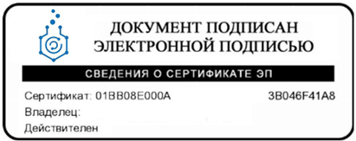 | И.И. Иванов

